**评分：**

**《功率电子与运动控制实验》**

**实验报告**

**实验名称： 三相SPWM逆变电源电路仿真实验**

**指 导 教 师 张智雄**

**学生专业班级**  自卓2201班

**学生姓名**  杨欣怡 **学号** U202215067

**自动化学院教学实验中心**

目录

1.实验目的 2

2.实验要求 2

3.仿实验原真理 3

3.1 单相桥式SPWM实验原理 3

3.1.1 PWM调制原理 3

3.1.2 SPWM极性控制方式 4

3.2 三相桥式逆变电路 5

4.仿真实验内容 7

4.1 MATLAB代码部分 7

4.2 Simulink仿真电路部分 10

5.仿真实验典型信号波形图 10

5.1 MATLAB代码部分波形图 10

5.2 Simulink仿真电路部分波形图 12

6.实验数据图表及曲线 15

6.1调频 15

6.2调压 16

6.3调压 17

7.实验结论与误差分析 18

7.1 实验结论 18

7.2 误差分析 19

7.3实验感想 19

# 实验报告内容

# 1.实验目的

（1）学习项目研究方法；

（2）掌握项目研究内容的讲解技巧；

（3）熟练掌握 SPWM 逆变电源电路的工作原理。

# 2.实验要求

（1）输入电源：AC220V/50Hz；

（2）输出：(20-200)V/(5-65)Hz；形如：

（3）负载：纯阻性负载 20Ω；

（4）正弦调制信号：，其中：；

（5）调制度： 0 < m ≤ 1；

（6）三角波频率：；

（7）仿真软件：MATLAB

①采用.m 或.mlx 文件形式仿真；

②采用 Simulink 形式仿真；

（8）仿真内容：变频调压逆变电源仿真

# 3.仿实验原真理

## **3.1 单相桥式SPWM实验原理**

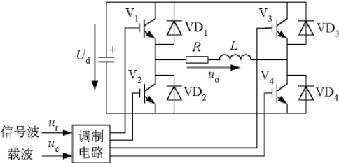

图3-1 单相桥式PWM逆变电路

如图3-1是单相桥式SPWM的原理图。

3.1.1 PWM调制原理

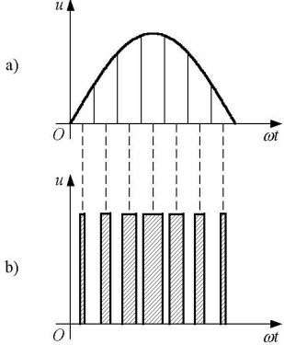

图 3-2 用PWM波代替正弦波（PWM调制原理）

将正弦半波看成是由N个彼此相连的脉冲序列组成的，把上述脉冲序列相同数量，等幅而不等宽的矩形脉冲，使矩形脉冲的中点和相应正弦波部分的中点重合，且使矩形脉冲和相应的正弦波部分面积(冲量)相等。这就是PWM波形对于正弦波的负半周，也可以用同样的方法得到PWM波形。

### 3.1.2 SPWM极性控制方式

### 按照波形面积相等的原则，每一个矩形波的面积与相应位置的正弦波面积相等，因而这个序列的矩形波与期望的正弦波等效。这种调制方法称作正弦波脉宽调制（Sinusoidal pulse width modulation，简称SPWM），这种序列的矩形波称作SPWM波。

（1）单极性控制

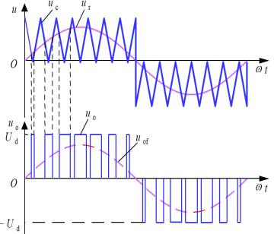

图3-3 单极性控制

如果在正弦调制波的半个周期内，三角载波只在正或只在负的一种极性范围内变化，所得到的SPWM波也只处于一个极性的范围内，叫做单极性控制方式。

（2）双极性控制

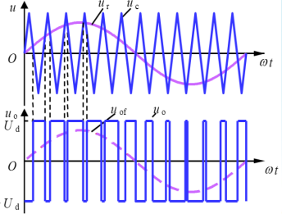

图3-4 双极性控制

如果在正弦调制波半个周期内，三角载波在正负极性之间连续变化，所得的SPWM波也是在正负之间变化，叫做双极性控制方式。

## **3.2 三相桥式逆变电路**

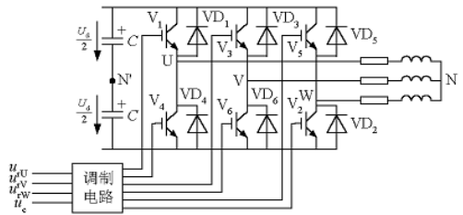

图3-5 三相PWM逆变电路

如图3-2是三相桥式SPWM的原理图。

三相调制信号urU、urV和urW为相位依次相差120°的正弦波，而三相载波信号是公用一个正负方向变化的三角形波uc，如图3-5所示。U、V和W相自关断开关器件的控制方法相同，现以U相为例：在urU>uc的各区间，给上桥臂电力晶体管V1以导通驱动信号，而给下桥臂V4以关断信号，于是U相输出电压相对直流电源Ud中性点N’为uUN’ ＝Ud/2。在urU<uc的各区间，给V1以关断信号，V4为导通信号，输出电压uUN’ =-Ud/2。电路中VD1～VD6二极管是为电感性负载换流过程提供续流回路，其它两相的控制原理与U相相同。三相桥式PWM变频电路的三相输出的PWM波形分别为uUN’、uVN’和uWN’。

SPWM采用三相分别调制，在调制度为1时，输出相电压的基波幅值为，输出线电压的基波幅值为，直流电压的利用率仅为0.866。若调制度大于1，直流电压的利用率可以提高，但会产生失真现象，谐波分量增加。采用电压空间矢量PWM 调制(SVPWM)或三次谐波注入法，可有效提高直流电压的利用率。

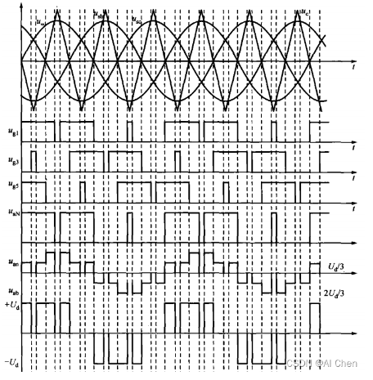

图3-5 p = 3时三相PWM逆变器双极性SPWM波形

SPWM逆变器的输出电压与调制比的关系可以用下面的公式表示：

其中, 是直流电压的峰值，m是调制比，是载波角频率，t是时间。

在通常的情况下，调制比的取值范围在0.5到0.9之间，以保证输出波形的质量和效率。

在SPWM逆变器中，输出波形的频率与正弦调制波频率的关系可以表示为：

其中是输出波形的频率，是正弦调制波的频率，m是调制比，n是输出电压的阶数。

# 4.仿真实验内容

## **4.1 MATLAB代码部分**

%d H 桥直流母线电压

Ud=200;

m=0.8; %调制比

lambda=20; %载波比

%调制信号频率

fr=50;

Urm=220*2^0.5;%调制信号幅值

% 三角波

Ucm=Urm/m;%三角波幅值

fc=lambda*fr;%三角波频率

dt=0.00001;

T=1.2/fr;

Ka=4/3;

Tr=1/fr;

Tc=1/fc;

P(1)=0;

P(2)=2*pi/3;

P(3)=4*pi/3;

[b,a] = butter(2,0.005);

t=0;

i=1;

while t<=2*T

    tt2=mod(t,Tc);

    if tt2<=Tc/2

        A2=Ka*(4*tt2/Tc-1);

    else

        A2=Ka*(-4*tt2/Tc+3);

    end

    for k=1:3

        A1=sin(2.*pi*t/Tr-P(k));

        if A1>A2

            S(k)=1;

        else

            S(k)=-1;

        end

    end

    Uab=(S(1)-S(2))*Ud/2;

    Ubc=(S(2)-S(3))*Ud/2;

    Uca=(S(3)-S(1))*Ud/2;

    Uag=S(1)*Ud/2;

    Ubg=S(2)*Ud/2;

    Ucg=S(3)*Ud/2;

    Ua0=(2*Uag-Ubg-Ucg)/3;

    Ub0=(-Uag+2*Ubg-Ucg)/3;

    Uc0=(-Uag-Ubg+2*Ucg)/3;

    tx(i)=t;

    Uaby(i)=Uab;

    Ubcy(i)=Ubc;

    Ucay(i)=Uca;

    Uagy(i)=Uag;

    Ubgy(i)=Ubg;

    Ucgy(i)=Ucg;

    Ua0y(i)=Ua0;

    Ub0y(i)=Ub0;

    Uc0y(i)=Uc0;

    A1y(i)=A1;

    A2y(i)=A2;

    t=t+dt;

    i=i+1;

end

filteredUa0y = filter(b,a,Ua0y);

filteredUb0y = filter(b,a,Ub0y);

filteredUc0y = filter(b,a,Uc0y);

tc=tx(:,1:3000);

uc=Ucm*sawtooth(2*pi*fc*tc);

ura=Urm*sin(2*pi*fr*tc);

urb=Urm*sin(2*pi*fr*(tc+2*pi/3));

urc=Urm*sin(2*pi*fr*(tc-2*pi/3));

% 绘图

%%

figure(1)

plot(tc,uc,'k','LineWidth',1.5);

hold on

plot(tc,ura,'r','LineWidth',1.5);

hold on

plot(tc,urb,'g','LineWidth',1.5);

hold on

plot(tc,urc,'b','LineWidth',1.5);

hold on

legend('u_c','u_r_a','u_r_b','u_r_c');

title('三相正弦信号和载波信号');xlabel('t(s)');ylabel('Ur/Uc');grid;

%%

figure(2)

tiledlayout(3,1);

nexttile

plot(tx,Uagy,'LineWidth',1),title('相电压U_A');xlabel('t(s)');ylabel('U_A');grid;

nexttile

plot(tx,Ubgy,'LineWidth',1),title('相电压U_B');xlabel('t(s)');ylabel('U_B');grid;

nexttile

plot(tx,Ucgy,'LineWidth',1),title('相电压U_C');xlabel('t(s)');ylabel('U_C');grid;

hold off

%%

figure(3)

tiledlayout(3,1);

nexttile

plot(tx,Uaby,'LineWidth',1),title('AB线电压');xlabel('t(s)');ylabel('U_A_B');grid;

nexttile

plot(tx,Ubcy,'LineWidth',1),title('BC线电压');xlabel('t(s)');ylabel('U_B_C');grid;

nexttile

plot(tx,Ucay,'LineWidth',1),title('CA线电压');xlabel('t(s)');ylabel('U_C_A');grid;

hold off

%%

figure(4)

tiledlayout(3,1);

nexttile

plot(tx,Ua0y,'LineWidth',1);

hold on

plot(tx,filteredUa0y,'r','LineWidth',1);

title('相电压U_A_O');xlabel('t(s)');ylabel('U_A_O');grid;

nexttile

plot(tx,Ub0y,'LineWidth',1);

hold on

plot(tx,filteredUb0y,'r','LineWidth',1);

title('相电压U_B_O');xlabel('t(s)');ylabel('U_B_O');grid;

nexttile

plot(tx,Uc0y,'LineWidth',1);

hold on

plot(tx,filteredUc0y,'r','LineWidth',1);

title('相电压U_C_O');xlabel('t(s)');ylabel('U_C_O');grid;

## **4.2 Simulink仿真电路部分**

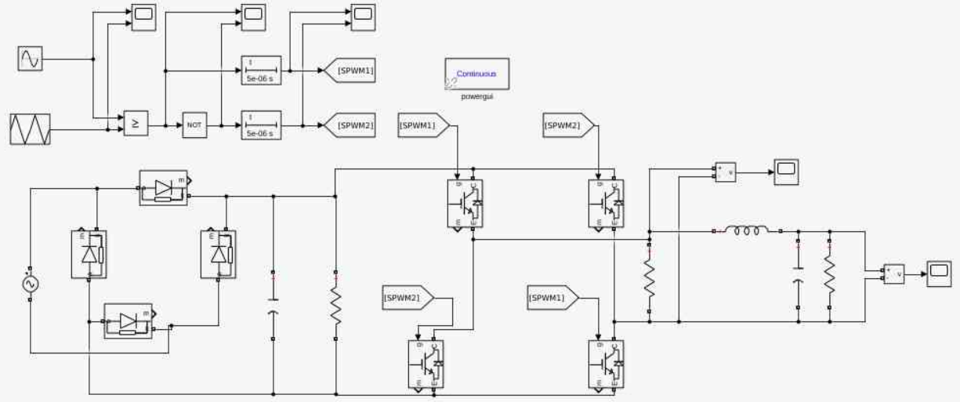

图4-1 Simulink仿真电路图

# 5.仿真实验典型信号波形图

## **5.1 MATLAB代码部分波形图**

（1）三相正弦信号和载波信号

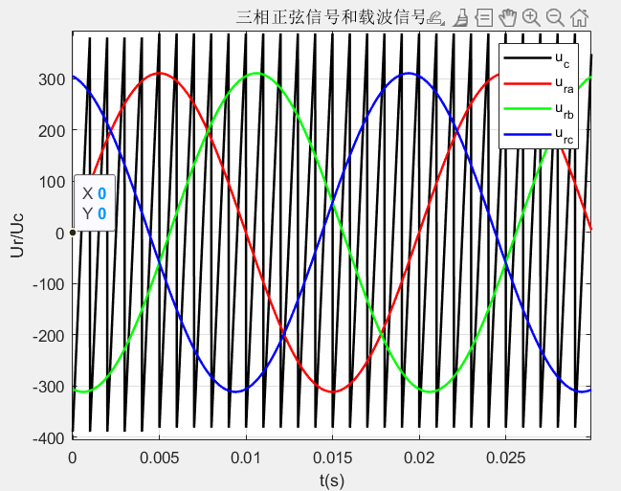

图 5-1 三相正弦信号和载波信号

（2）桥臂信号

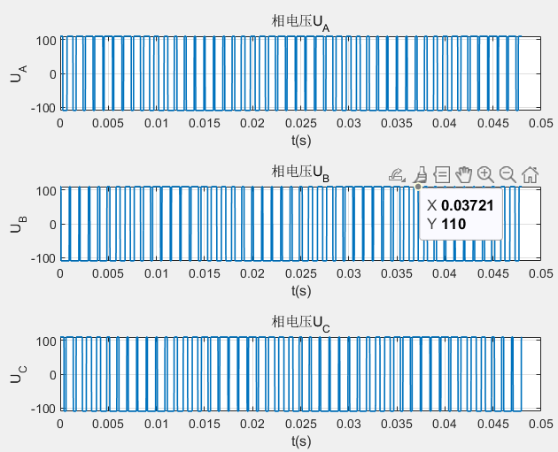

图 5-2 桥臂信号

（3）线电压信号

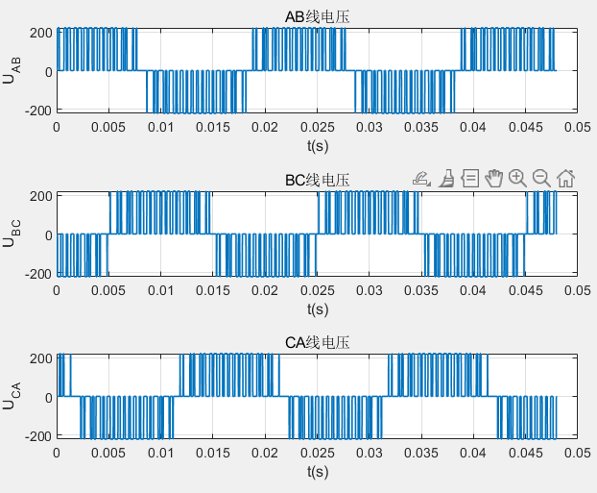

图 5-3 线电压信号

（4）SPWM信号

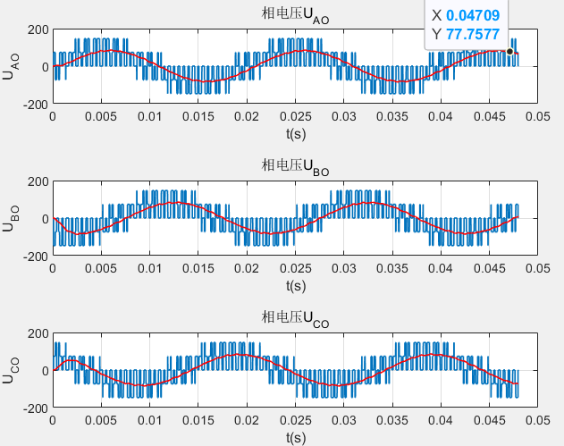

图 5-4 SPWM信号

## **5.2 Simulink仿真电路部分波形图**

（1）三相正弦信号和载波信号

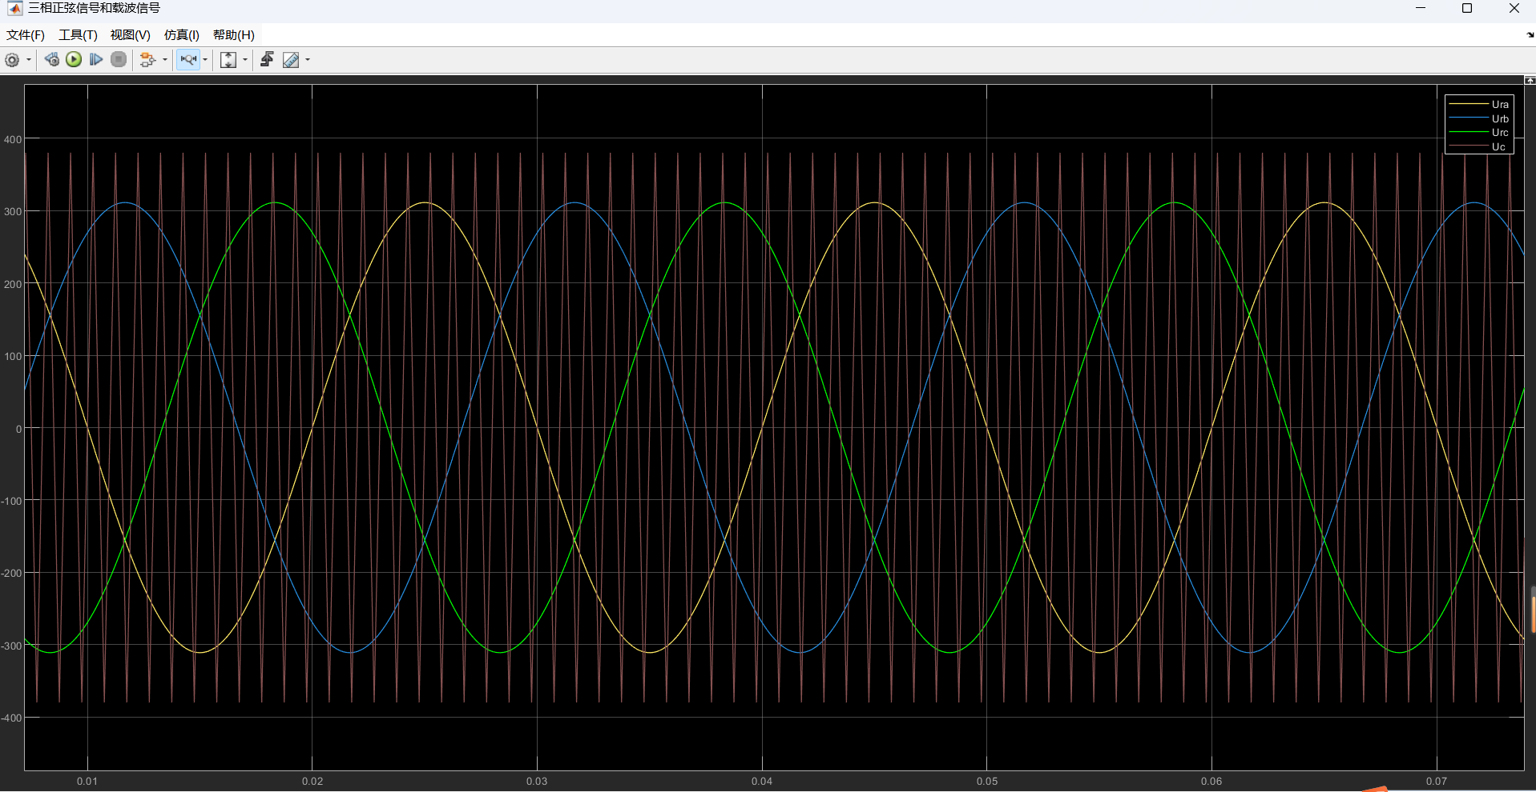

图 6-1 三相正弦信号和载波信号

（2）桥臂电压

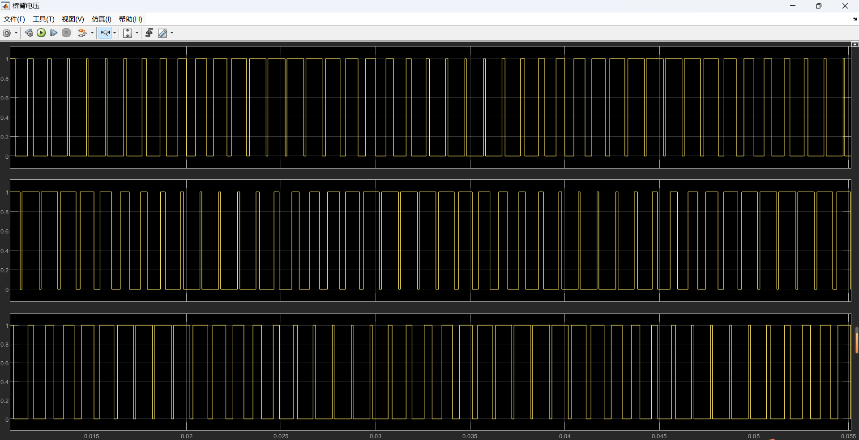

图 6-2 桥臂信号

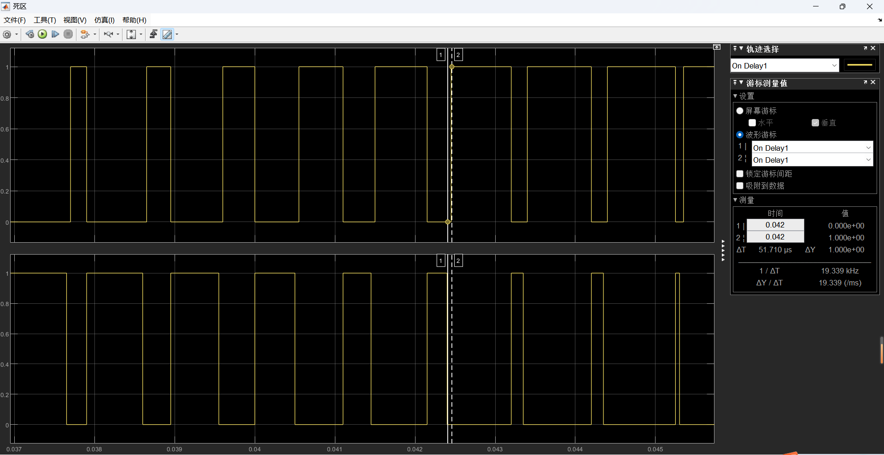

图 6-3 桥臂信号死区

可以发现测量（51.710）与实际之间存在一定的误差，可能是因为测量标尺标定存在一定误差。

（3）SPWM信号

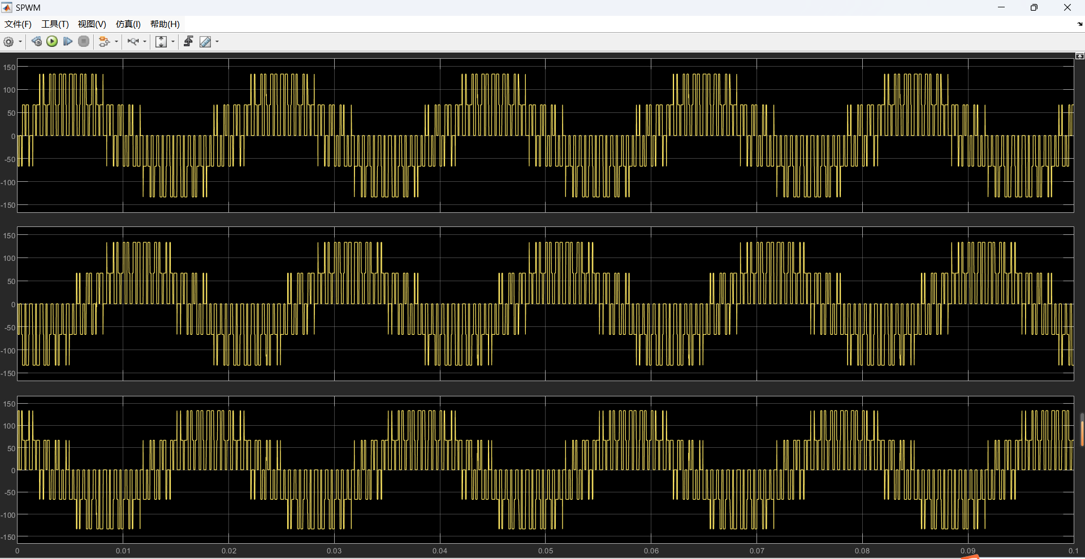

图 6-4 SPWM信号

（4）线电压

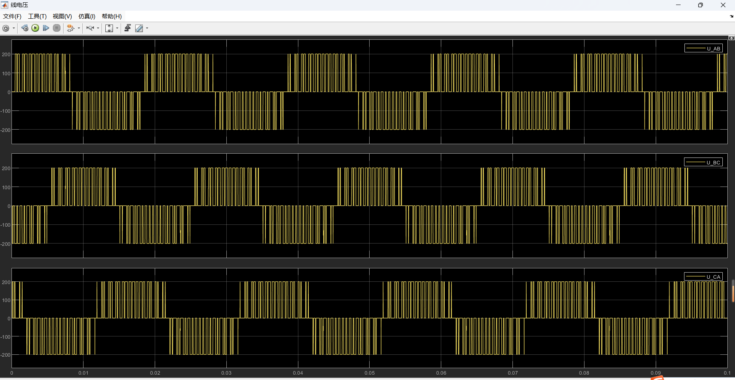

图 6-5 线电压信号

（5）相电压（滤波后）

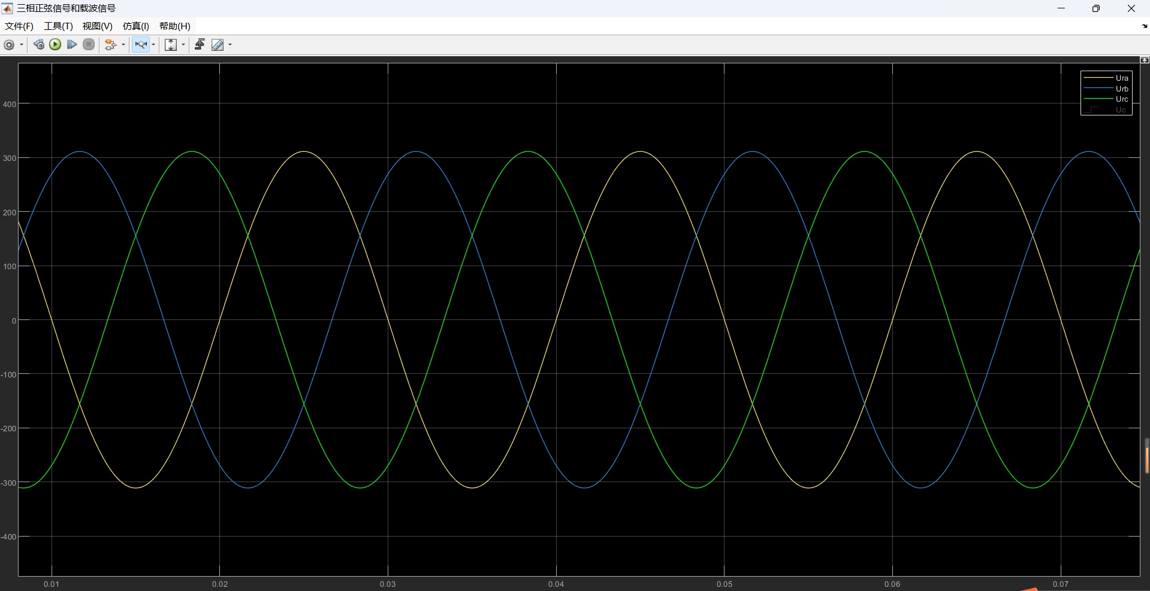

图 6-6 相电压信号（滤波前）

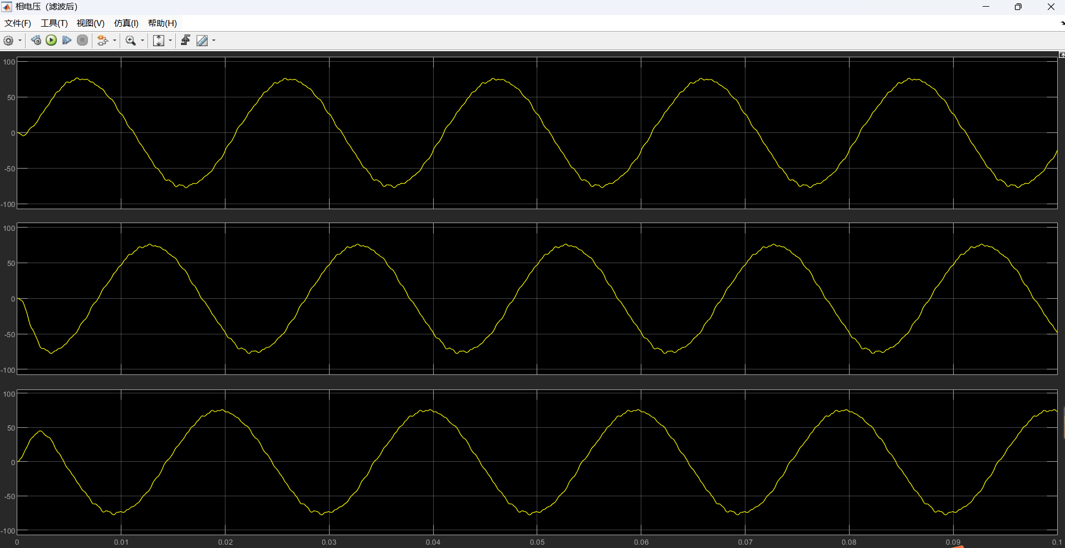

图 6-7 相电压信号（滤波后）

# 6.实验数据图表及曲线

**6.1调频**

研究

|  |  |  |  |  |  |  |  |  |  |  |  |  |
| --- | --- | --- | --- | --- | --- | --- | --- | --- | --- | --- | --- | --- |
| H桥直流母线电压Ud =200（V） | | | | | | | | | | | | |
| （Hz） | 5.0 | 10.0 | 15.0 | 20.0 | 25.0 | 30.0 | 35.0 | 40.0 | 45.0 | 50.0 | 55.0 | 60.0 |
| （Hz） | 5.00 | 10.10 | 14.97 | 19.69 | 25.00 | 29.25 | 34.48 | 40.84 | 45.21 | 49.54 | 56.07 | 59.82 |

表6-1: 调频，研究

曲线图：

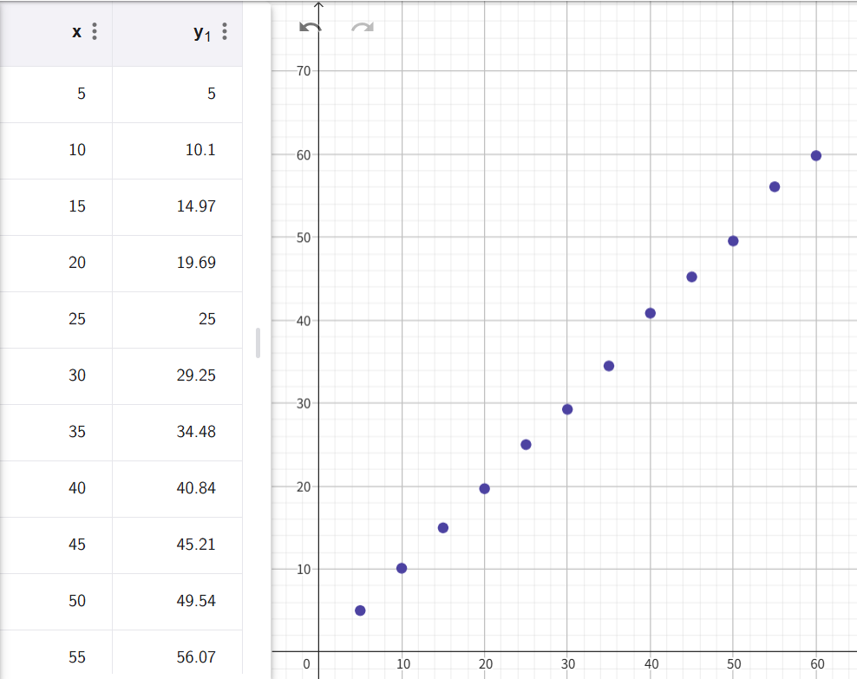

图6-1 曲线

其中拟合曲线为：y = 1.0064x-0.2091

代码：

fr = [5.0 10.0 15.0 20.0 25.0 30.0 35.0 40.0 45.0 50.0 55.0 60.0];

f0 = [5.00 10.10 14.97 19.69 25.00 29.25 34.48 40.84 45.21 49.54 56.07 59.82];

figure(1)

plot(fr,f0,'k+','LineWidth',1);

hold on

f = polyfit(fr,f0,1);

x = 0:2:60;

fy = f(1)*x + f(2);

plot(x,fy,'r','LineWidth',1);

title("f_0=f(f_r)");

xlabel("f_r");

ylabel("f_0");

legend("原始测量值","拟合曲线");

**6.2调压**

研究

|  |  |  |  |  |  |  |  |  |  |  |
| --- | --- | --- | --- | --- | --- | --- | --- | --- | --- | --- |
| 正弦频率(固定)=50.0Hz，载波比，H桥直流母线电压(固定)=200.0V | | | | | | | | | | |
| 调制比m | 0.1 | 0.2 | 0.3 | 0.4 | 0.5 | 0.6 | 0.7 | 0.8 | 0.9 | 1.0 |
| 负载电压 | 11.986 | 20.862 | 30.406 | 40.054 | 51.823 | 59.982 | 70.112 | 78.214 | 88.948 | 98.070 |

表6-2：调压，研究

曲线图：

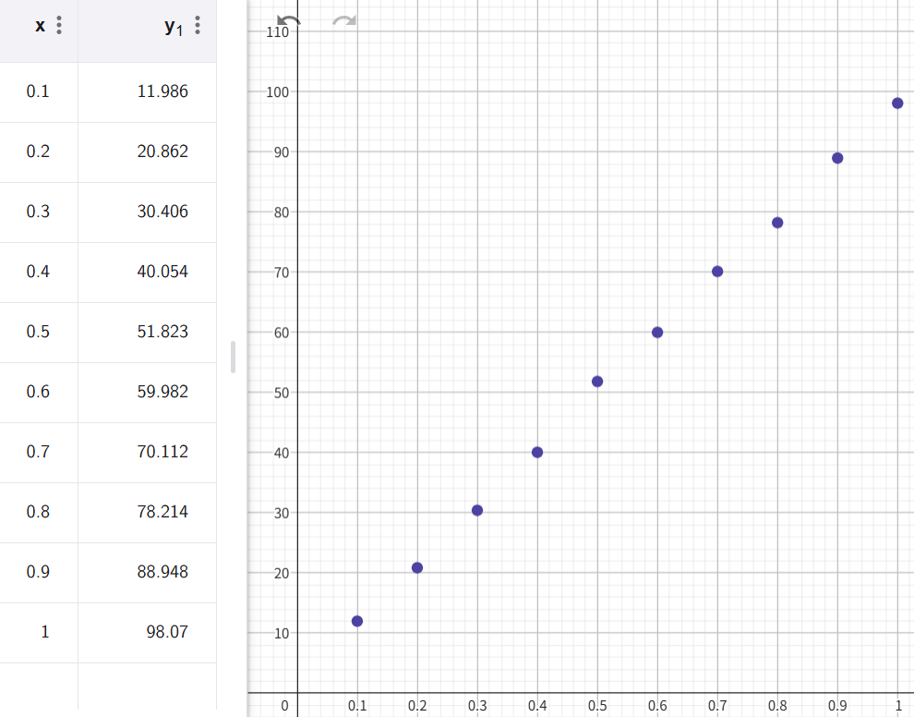

图6-2 曲线

其中拟合曲线为：y = 96.2867x+2.0880

代码：

m = [ 0.1 0.2 0.3 0.4 0.5 0.6 0.7 0.8 0.9 1.0];

u0 = [ 11.986 20.862 30.406 40.054 51.823 59.982 70.112 78.214 88.948 98.070];

figure(1)

plot(m,u0,'k+','LineWidth',1);

hold on

f = polyfit(m,u0,1);

x = 0.1:0.1:1;

fy = f(1)*x + f(2);

plot(x,fy,'r','LineWidth',1);

title("u_0=f(m)");

xlabel("m");

ylabel("u_0");

legend("原始测量值","拟合曲线");

**6.3调压**

研究

|  |  |  |  |  |  |  |  |  |  |  |  |
| --- | --- | --- | --- | --- | --- | --- | --- | --- | --- | --- | --- |
| 正弦频率(固定)=50.0Hz，调制比m=1，载波比 | | | | | | | | | | | |
| (V) | 100.0 | 110.0 | 120.0 | 130.0 | 140.0 | 150.0 | 160.0 | 170.0 | 180.0 | 190.0 | 200.0 |
| 负载电压 | 50.913 | 55.808 | 60.427 | 66.083 | 70.712 | 75.837 | 80.905 | 84.317 | 91.287 | 95.304 | 99.496 |

表6-3：调压，研究

曲线图：

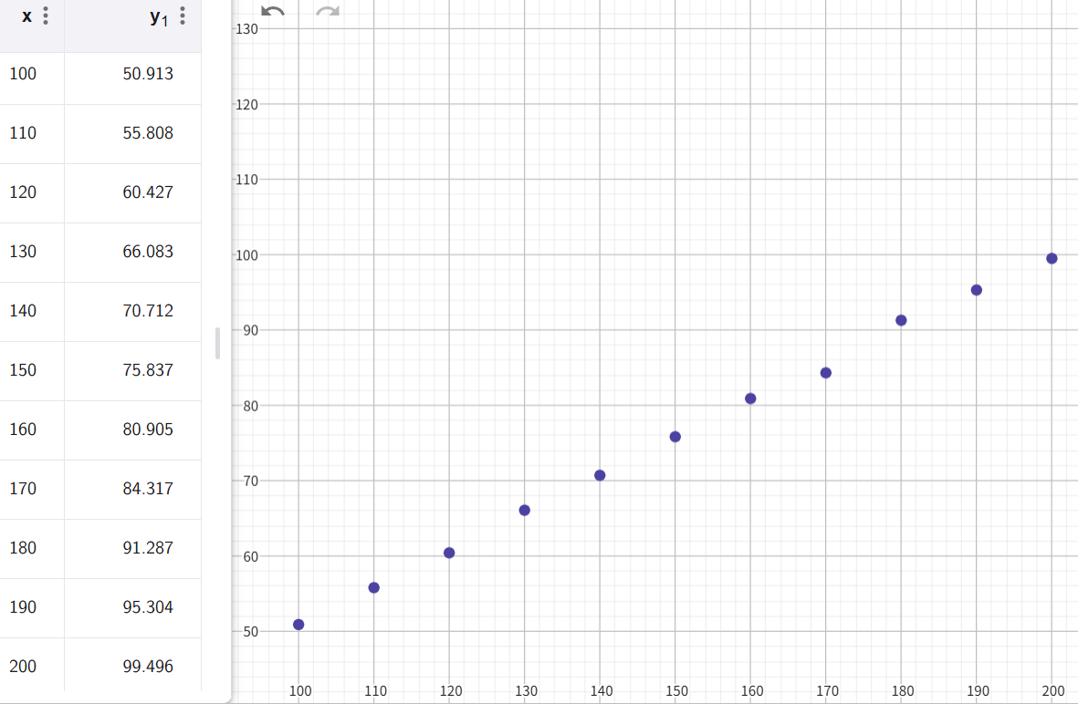

图6-3 曲线

其中拟合曲线为：y = 0.4910x + 1.8981

代码：

udc = [ 100.0 110.0 120.0 130.0 140.0 150.0 160.0 170.0 180.0 190.0 200.0];

u0 = [50.913 55.808 60.427 66.083 70.712 75.837 80.905 84.317 91.287 95.304 99.496];

figure(1)

plot(udc,u0,'k+','LineWidth',1);

hold on

f = polyfit(udc,u0,1);

x = 100:2:200;

fy = f(1)*x + f(2);

plot(x,fy,'r','LineWidth',1);

title("u_0=f(m)");

xlabel("u_D_C");

ylabel("u_0");

legend("原始测量值","拟合曲线");

# 7.实验结论与误差分析

**7.1 实验结论**

在误差允许范围内：

负载电压频率与正弦频率成正比；

负载电压与调制比成正比；

负载电压与直流母线电压成正比。

**7.2 误差分析**

在仿真过程中，信号传输易受噪声等干扰因素影响，进而导致最终的 SPWM 波形出现畸变。为降低干扰，我们采取了滤波操作，其可在一定程度上削弱噪声等对 SPWM 波形的不良影响，使波形更趋近于理想状态，但可能无法完全消除干扰带来的误差。

在测量死区时，测量结果与实际设定值存在偏差。经分析，该偏差可能主要源于手动测量标定的不准确。手动测量过程中，受操作人员的主观判断、测量工具的精度限制以及操作手法等因素影响，难以保证测量标定的绝对精确，从而引入了一定的误差，导致测量结果与实际设定值不完全一致。

**7.3实验感想**

通过本次实验，我对 SPWM 逆变器的原理有了更为深刻的理解，这为我今后的学习和实践奠定了坚实的基础，使我更加自信地掌握并运用相关知识。在实验过程中，我不仅巩固了理论知识，还增强了使用 MATLAB 进行仿真的能力，尤其是进一步学习了 Simulink 的使用。通过 Simulink，我能够直观地观察到 PWM 控制中的每一步输入输出，这有助于我更好地理解逆变过程中的各个环节。这些经历极大地提升了我的专业技能，使我对逆变的概念有了更深入、更全面的认识。